*Федеральное государственное бюджетное образовательное учреждение* *высшего образования*

|  |  |
| --- | --- |
|  | ***«Московский государственный технический университет  имени Н.Э. Баумана»***  ***(национальный исследовательский университет)***  ***(МГТУ им. Н.Э. Баумана)*** |

ФАКУЛЬТЕТ ____ИНФОРМАТИКА И СИСТЕМЫ УПРАВЛЕНИЯ________

КАФЕДРА ______Компьютерные Системы и сети (ИУ6)___________

**Отчет**

**по лабораторной работе № 1**

**Название лабораторной работы: Основные управляющие операторы С++**

**Дисциплина: Объектно-ориентированное программирование**

Студент гр. ИУ6-22Б  **__________________ А. П. Плютто**



(Подпись, дата) (И.О. Фамилия)



Преподаватель  **__________________ О. А. Веселовская**

(Подпись, дата) (И.О. Фамилия)

Москва, 2022

**Задание 1**

Три прямых на плоскости определяются уравнениями вида: ***акx+bky=ck***, где k=1...3. Определить площадь треугольника, образованного этими прямыми. В случае если прямые не образуют треугольника, выдать на печать сообщение.

Решение:

*#include* <iostream>

using std::cout, std::cin;

*float* getx(*float* a1, *float* a2,

*float* b1, *float* b2,

*float* c1, *float* c2)

{

*return* (c1 * b2 - c2 * b1) / (a1 * b2 - a2 * b1);

};

*float* gety(*float* a1, *float* a2,

*float* b1, *float* b2,

*float* c1, *float* c2)

{

*return* (c2 * a1 - c1 * a2) / (a1 * b2 - a2 * b1);

};

*int* main()

{

*float* a1, b1, c1, a2, b2, c2, a3, b3, c3;

cout << "Введите a, b, c для каждого уравнения\n";

cin >> a1 >> b1 >> c1 >> a2 >> b2 >> c2 >> a3 >> b3 >> c3;

*if* ((a1 / a2 != b1 / b2) &&

(a1 / a3 != b1 / b3) &&

(a2 / a3 != b2 / b3))

{

*float* y1 = gety(a1, a2, b1, b2, c1, c2);

*float* x1 = getx(a1, a2, b1, b2, c1, c2);

*float* y2 = gety(a1, a3, b1, b3, c1, c3);

*float* x2 = getx(a1, a3, b1, b3, c1, c3);

*float* y3 = gety(a2, a3, b2, b3, c2, c3);

*float* x3 = getx(a2, a3, b2, b3, c2, c3);

*int* s = abs(((y1 + y2) / 2) * (x2 - x1) +

((y2 + y3) / 2) * (x3 - x2) +

((y1 + y3) / 2) * (x3 - x1)) /2;

cout << "Площадь равна " << s << "\n";

}

*else* {

cout << "Прямые не образуют треугольник \n";

};

}

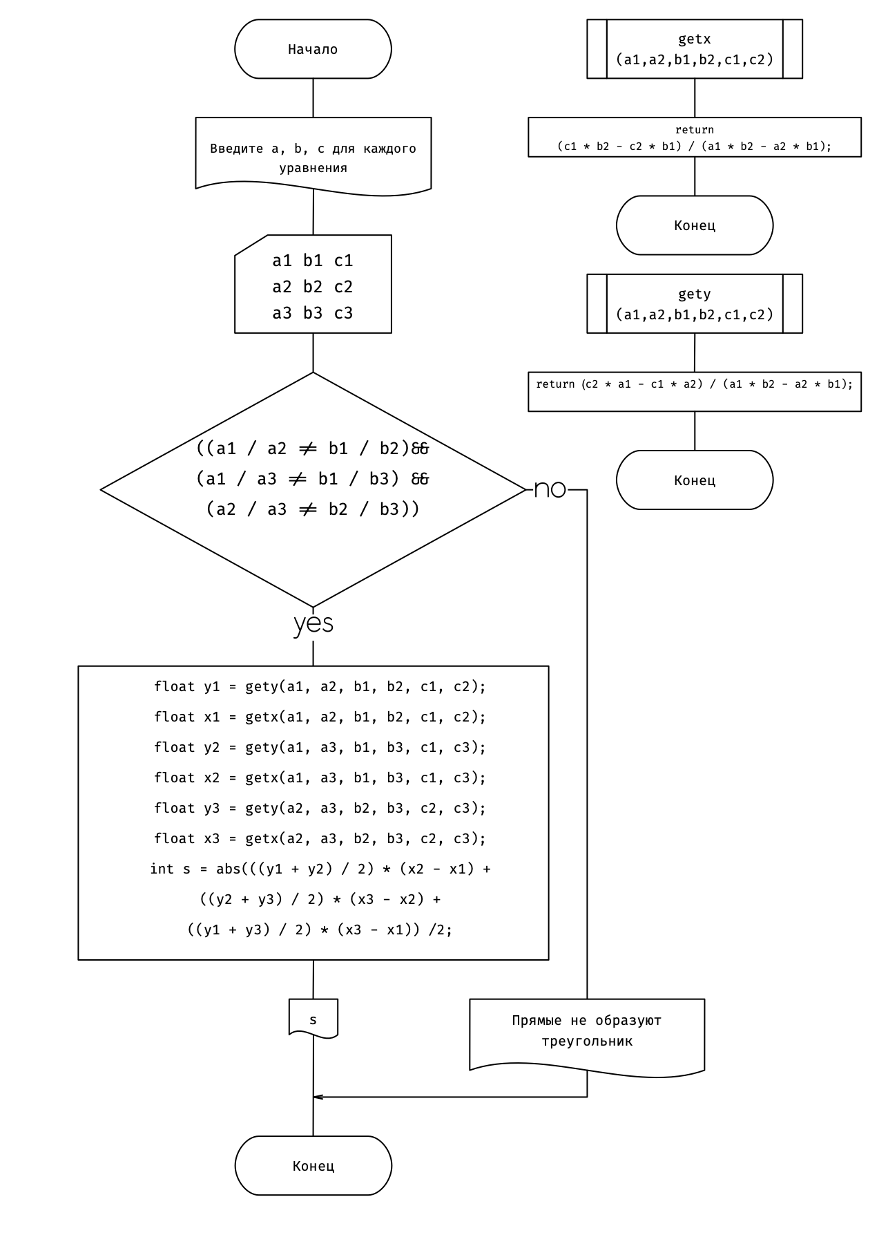 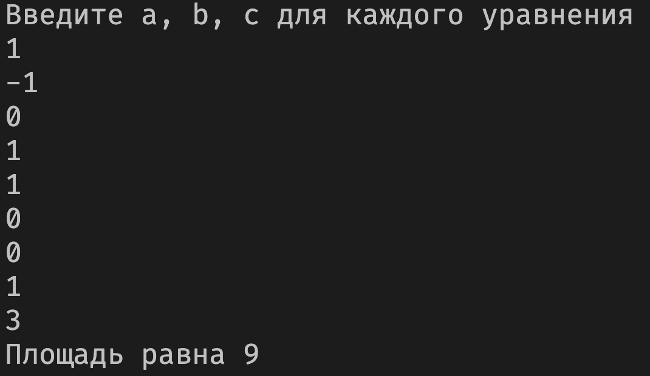

Вывод: Я научился использовать основные управляющие операторы C++